# Первые полученные результаты по синхронизации роя мобильных агентов.

Формула осциллятора Рёсслера:

Значения параметров: w=0.98, a=0.22, b=0.1, c=8.5, r=3, T=0.5

1. Связь отсутствует. Агент только один.

На Рис. 3 и 4 синяя точка - координаты системы в последний момент времени интегрирования. Начальные условия нулевые

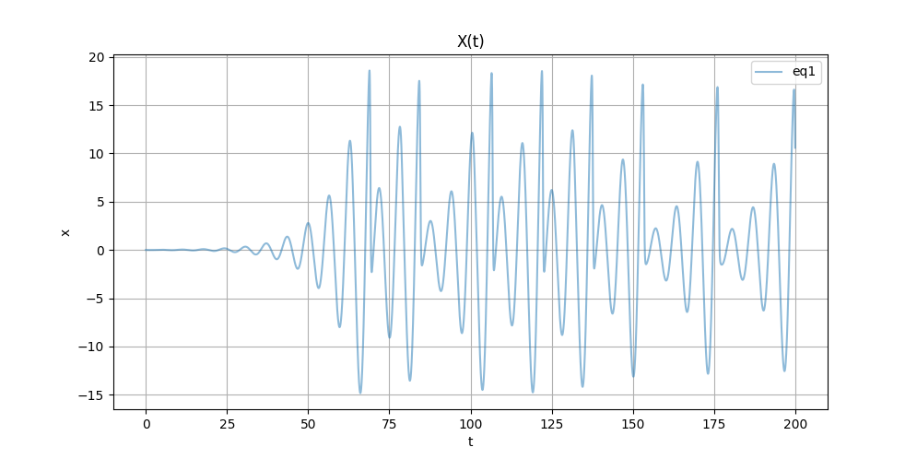

Рис. 1 график x(t) для уравнения Рёсслера

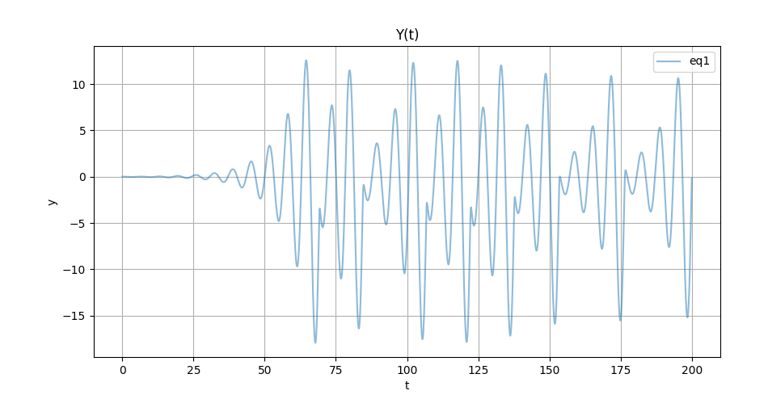

Рис. 2 график y(t) для уравнения Рёсслера

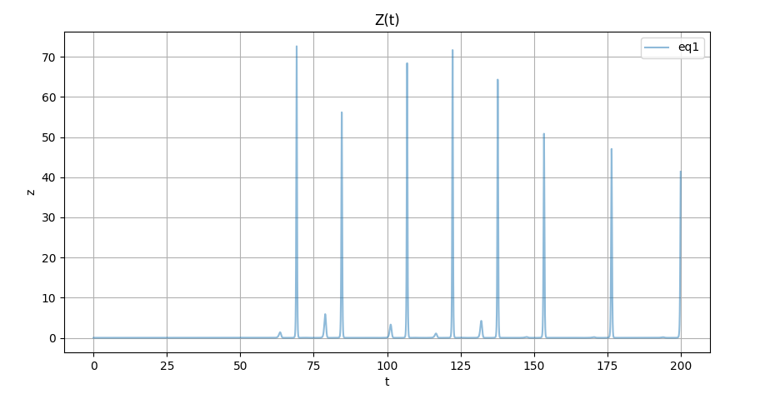

Рис. 3 график z(t) для уравнения Рёсслера

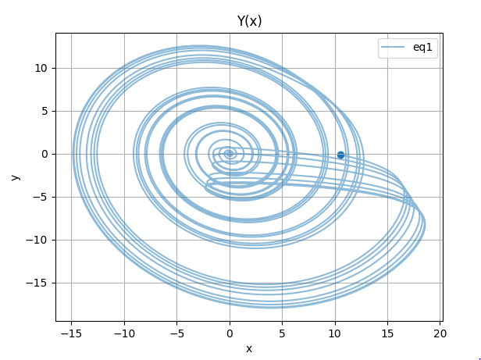

Рис. 3 график y(x) для уравнения Рёсслера

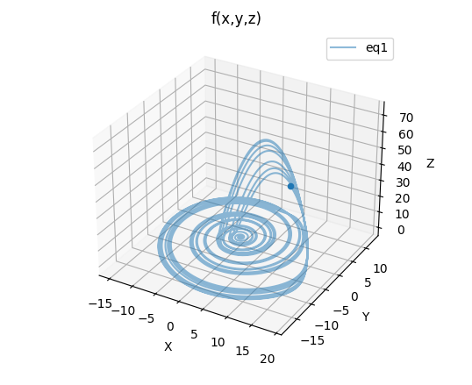

Рис. 4 график f(x,y,z) для уравнения Рёсслера

1. Система из нескольких (пяти) агентов. Все они связаны связью по переменной y (последовательное движение цепочки агентов). Двумерный случай

Вид связи:

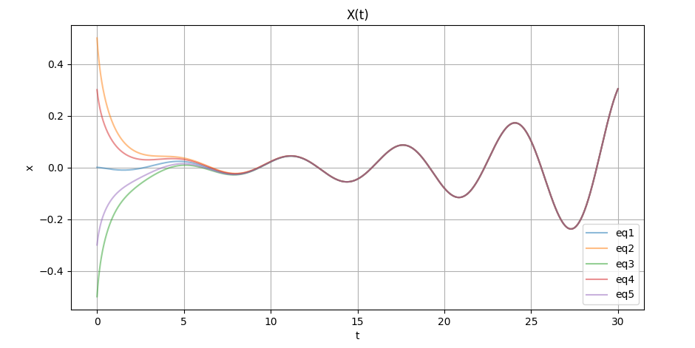

Рис. 5 график x(t) для уравнения Рёсслера при наличии связи по y

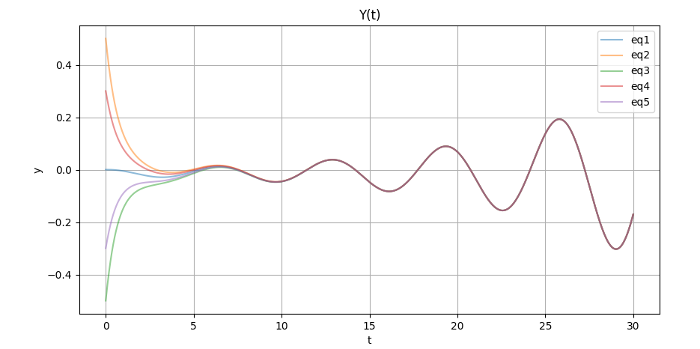

Рис. 6 график y(t) для уравнения Рёсслера при наличии связи по y

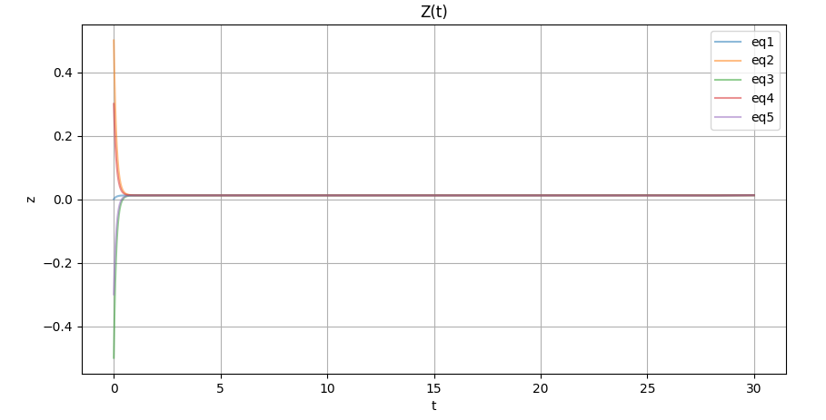

Рис. 7 график z(t) для уравнения Рёсслера при наличии связи по y (по z они пока не начали отклоняться из-за малого времени интегрирования)

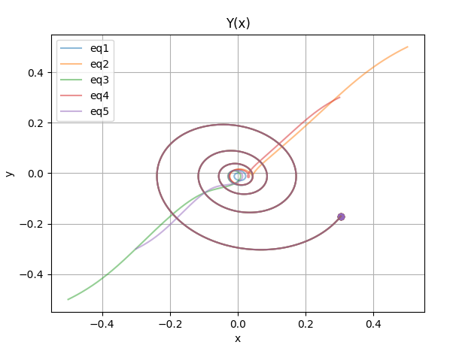

Рис. 8 график y(x) для уравнения Рёсслера при наличии связи по y

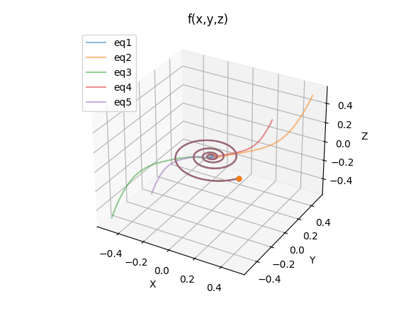

Рис. 9 график f(x,y,z) для уравнения Рёсслера при наличии связи по y

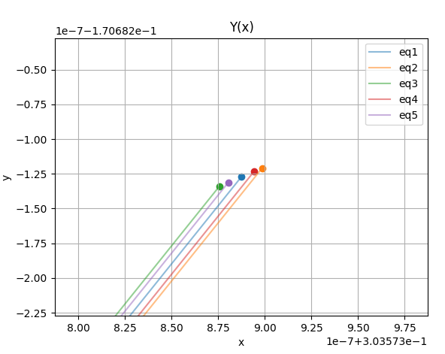

Рис. 10 график y(x) для уравнения Рёсслера при наличии связи по y (в приближении)

1. Последовательное движение агентов в трехмерной системе (при T = 0.3)

